Лабораторная работа №7

Операционные системы

Павлова Татьяна Юрьевна

Содержание

# 1 Цель работы

Целью данной работы является ознакомление с файловой системой Linux, ее структурой, именами и содержанием каталогов, а также приобретение практических навыков по применению команд для работы с файлами и каталогами, по управлению процессами(и работами), по проверке использования диска и обслуживанию файловой системы.

# 2 Задание

1. Выполнить все примеры, приведенные в первой части описание лабораторной работы.
2. Выполнить все следующие требуемые действия и зафиксировать их в отчете.
3. Определить опции команды chmod
4. Проделать требуемые в лабораторной раюоте упражнения
5. Прочитать man по командам: mount, fsck, mkfs, kill.

# 3 Выполнение лабораторной работы

Выполняю все примеры, приведенные в первой части описания лабораторной работы (рис. 1), (рис. 2), (рис. 3), (рис. 4).

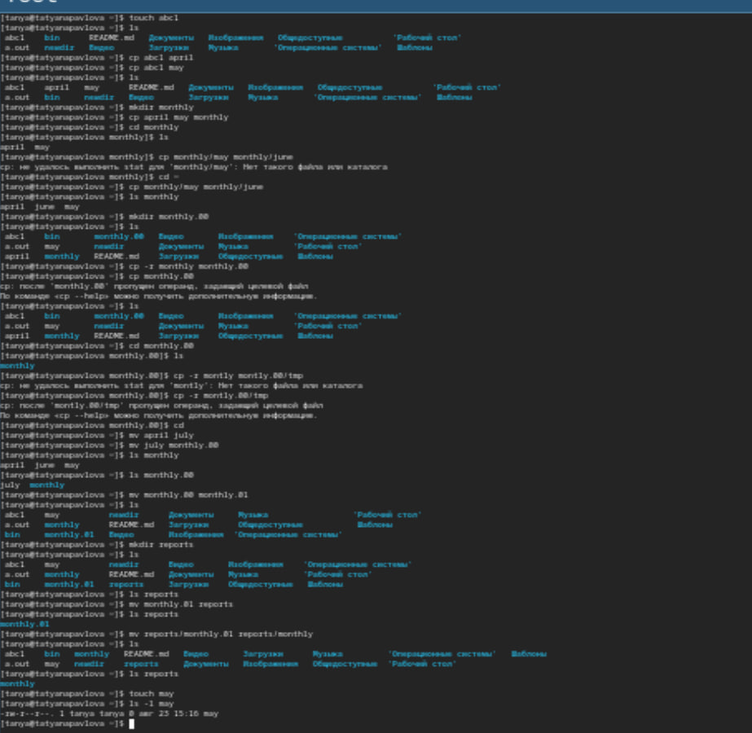

Рис. 1: Часть 1

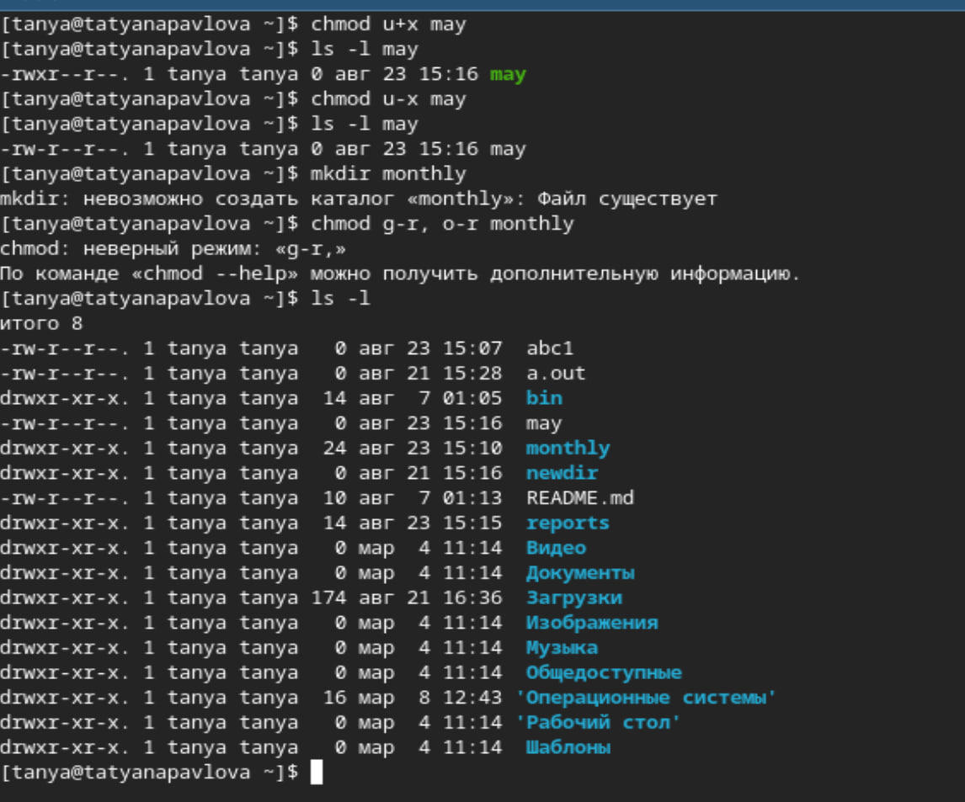

Рис. 2: Часть 2

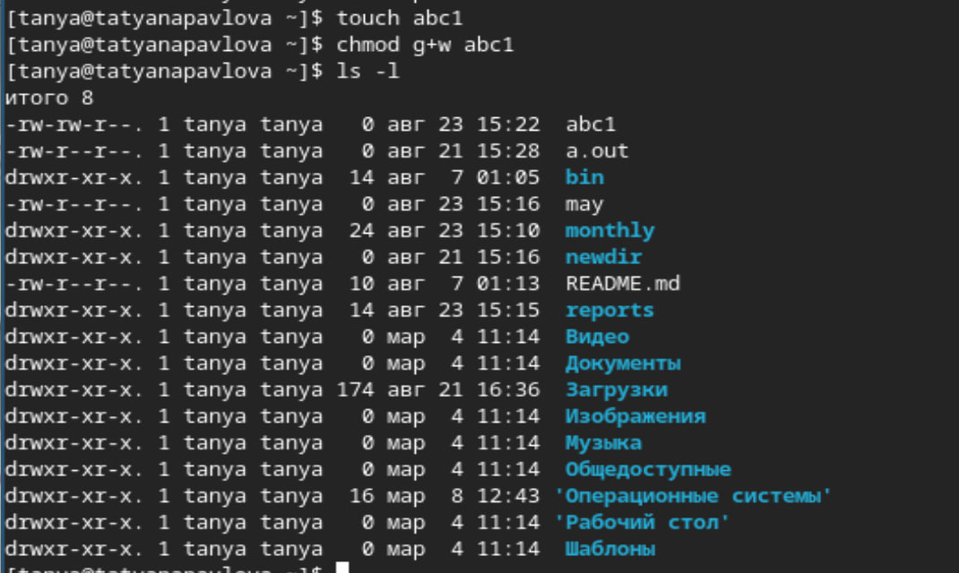

Рис. 3: Часть 3

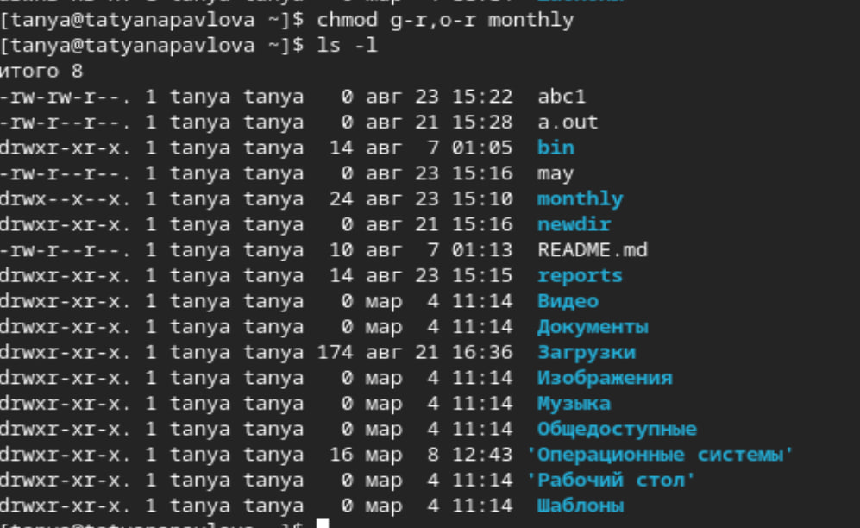

Рис. 4: Часть 4

Копирую файл /usr/include/sys/io.h в домашний каталог и называю его equipment. В домашнем каталоге создаю директорию ~/ski.plases, перемещаю файл ~/ski.plases/equipment в ~/ski.plases/equiplist. Создаю в домашнем каталоге файл abc1 и копирую его в каталог ~/ski.plases, называю его equiplist2. Создаю каталог с именем equipment в каталоге ~/ski.plases, перемещаю файлы ~/ski.plases/equiplist и equiplist2 в каталог ~/ski.plases/equipment. Создаю и перемещаю каталог ~/newdir в каталог ~/ski.plases и называю его plans (рис. 5), (рис. 6), (рис. 7), (рис. 8).

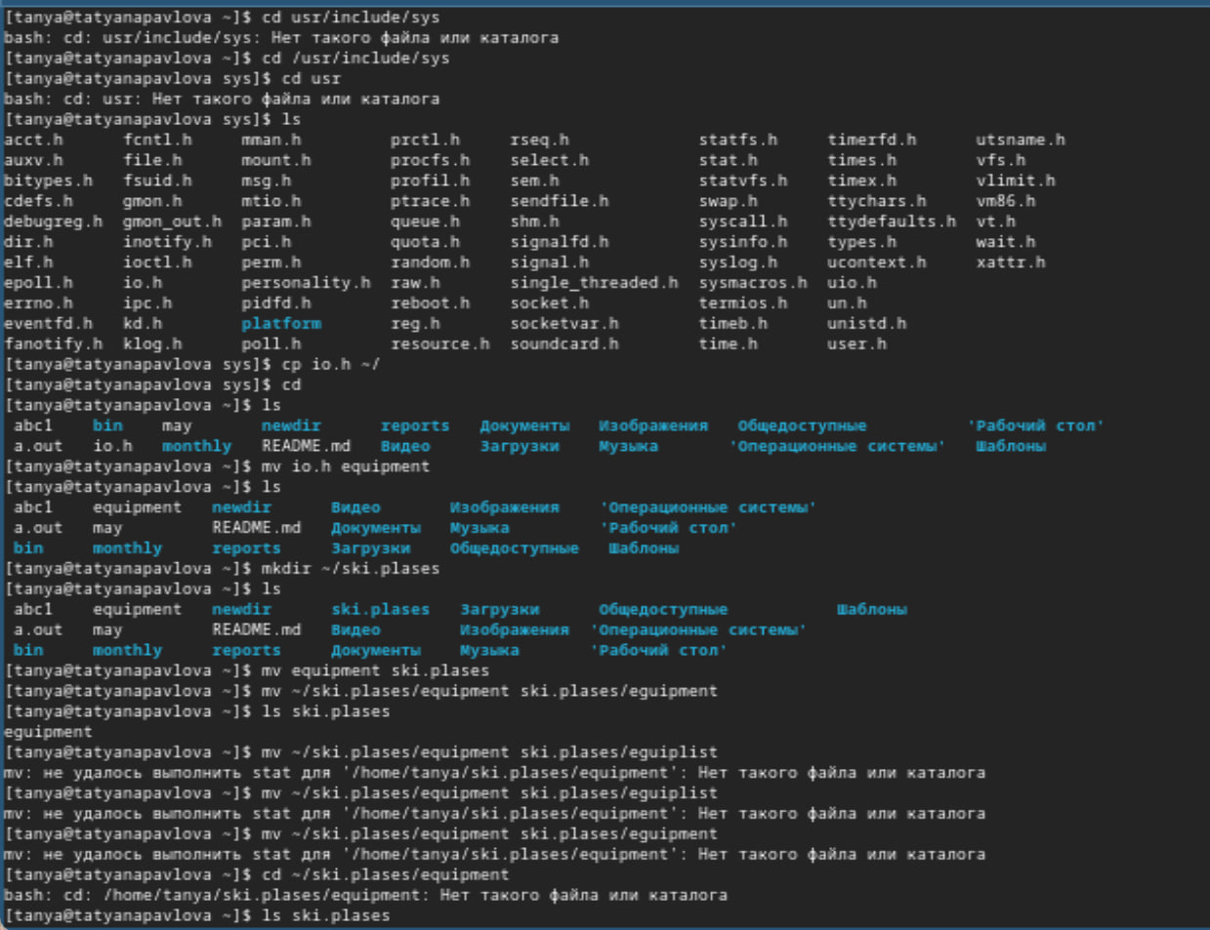

Рис. 5: Выполнение операций с файлами (ч. 1)

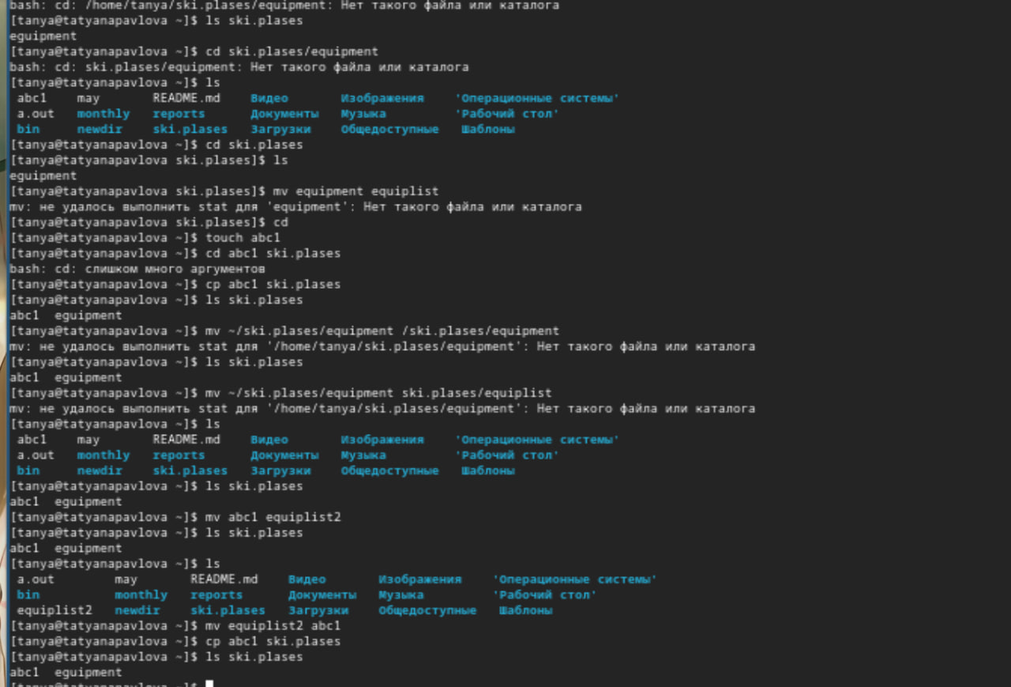

Рис. 6: Выполнение операций с файлами (ч. 2)

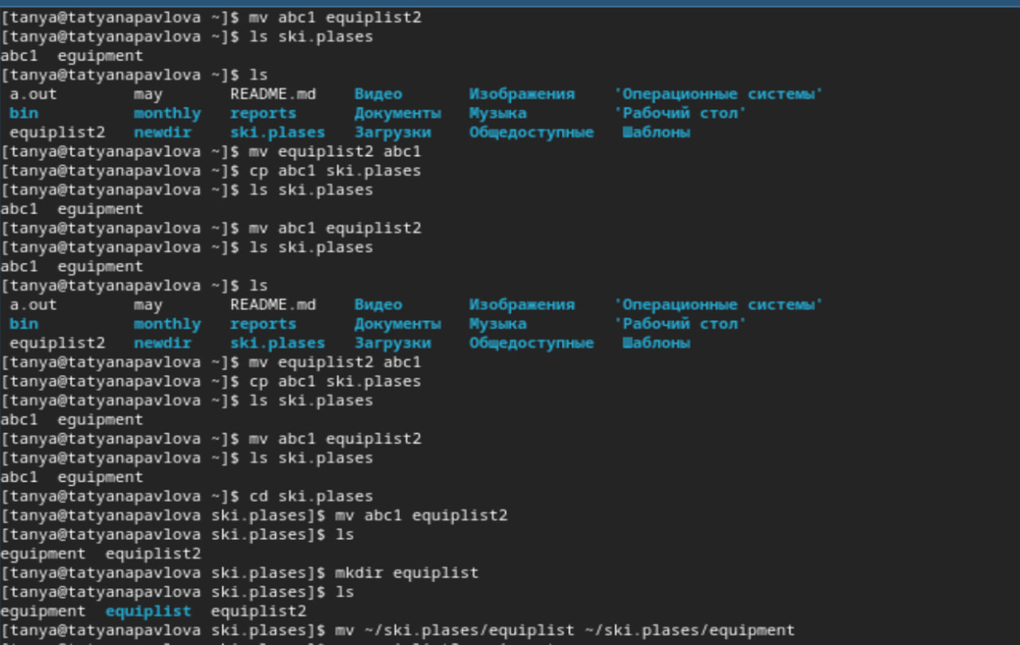

Рис. 7: Выполнение операций с файлами (ч. 3)

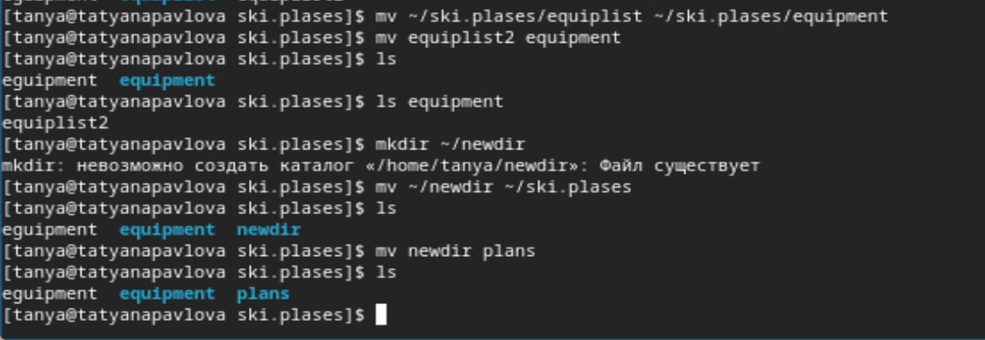

Рис. 8: Выполнение операций с файлами (ч. 4)

Изменяю права доступа ряду файлов (рис. 9), (рис. 10).

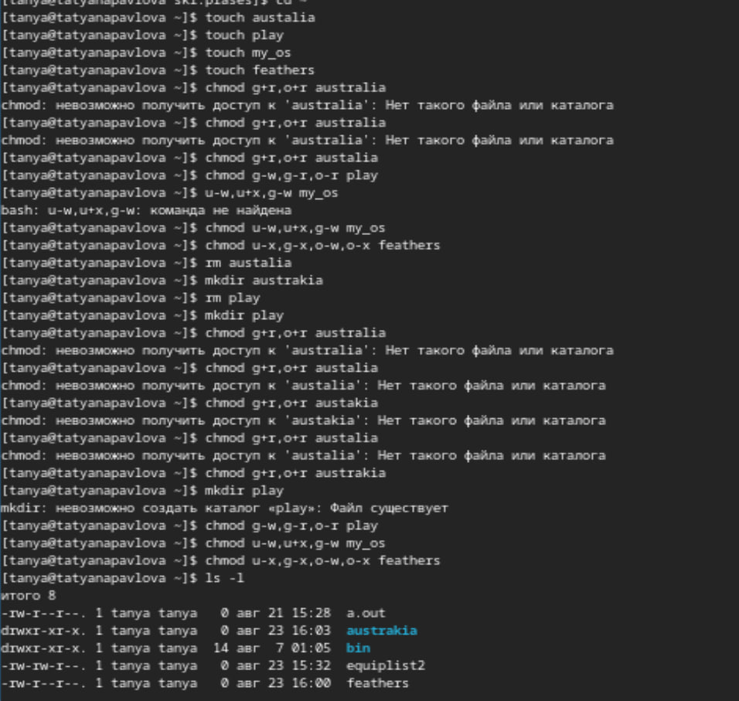

Рис. 9: Часть 1

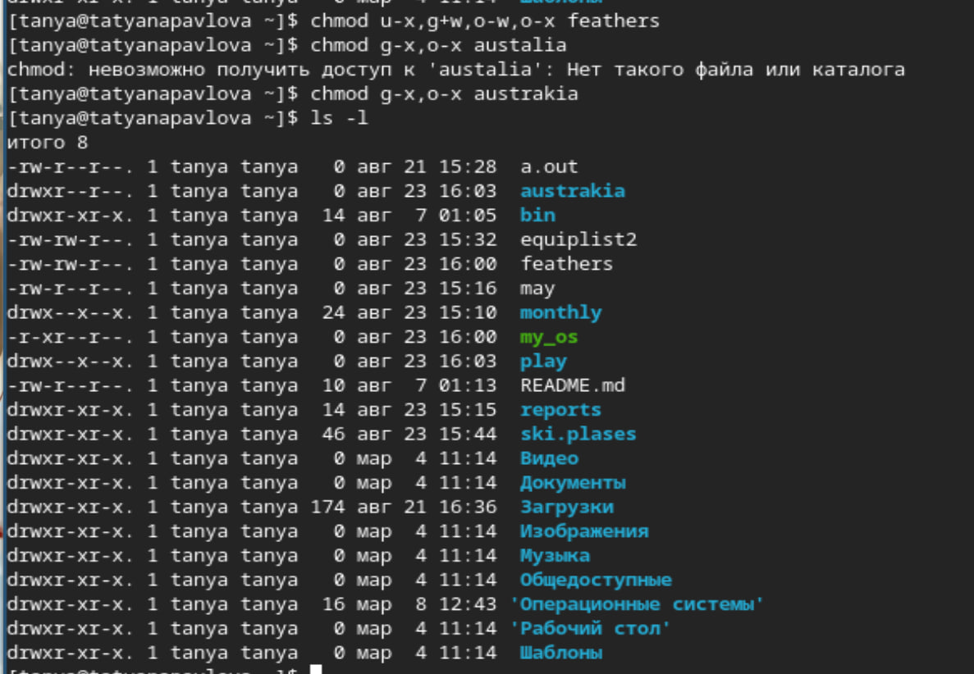

Рис. 10: Часть 2

Просматриваю содержимое файла /etc/password (рис. 11).

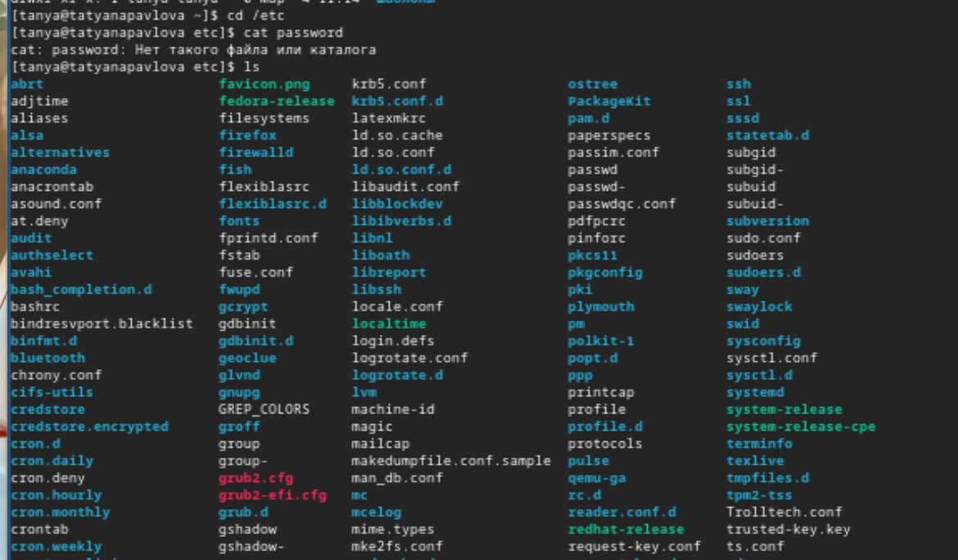

Рис. 11: Просмотр содержимого

Копирую файл ~/feathers в файл ~/file.old. Перемещаю файл ~/file.old в каталог ~/play. Копирую этот каталог в кататлог ~/fun. Перемещаю катало# Список литературы{.unnumbered}

г ~/fun в каталог ~/play и называю его games. Лишаю владельца файла feathers права на чтение. Даю владельцу файла ~/feathers право на чтение. Лишаю владельца каталога ~/play права на выполнение. Перехожу в каталог ~/play, даю владельцу каталога ~/play право на выполнение (рис. 12).

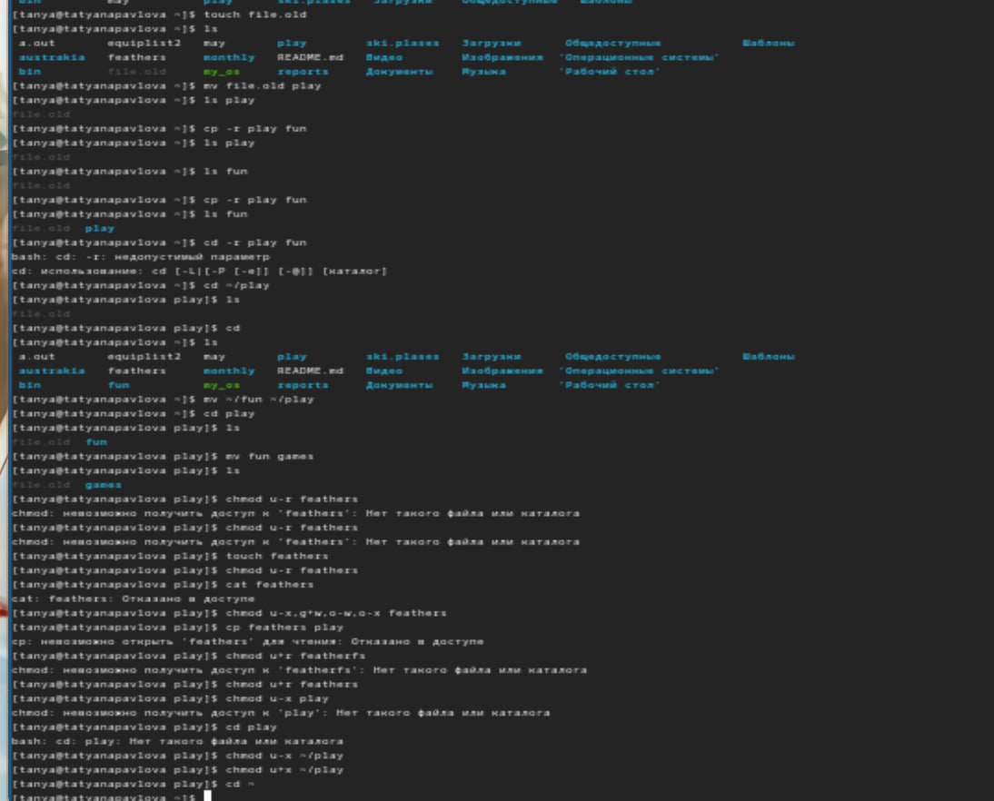

Рис. 12: Операции с файлами

Вывожу и читаю man по командам mount, fsck, mkfs и kill (рис. 13), (рис. 14), (рис. 15), (рис. 16).

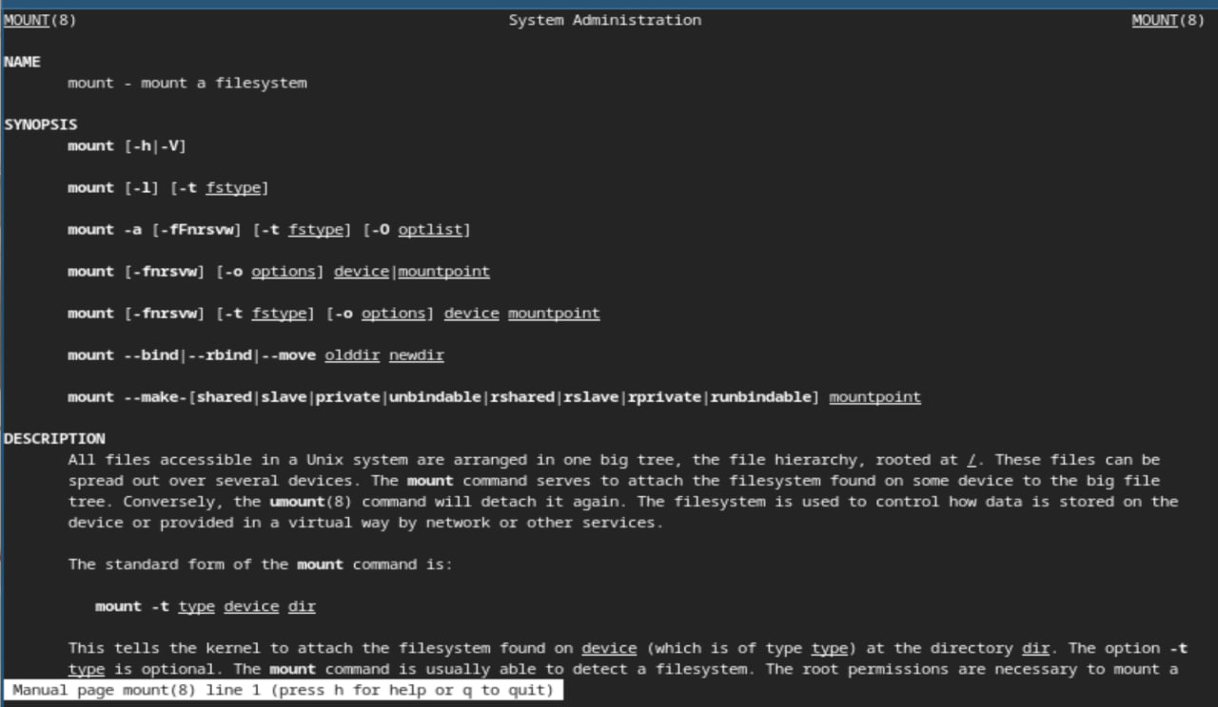

Рис. 13: mount

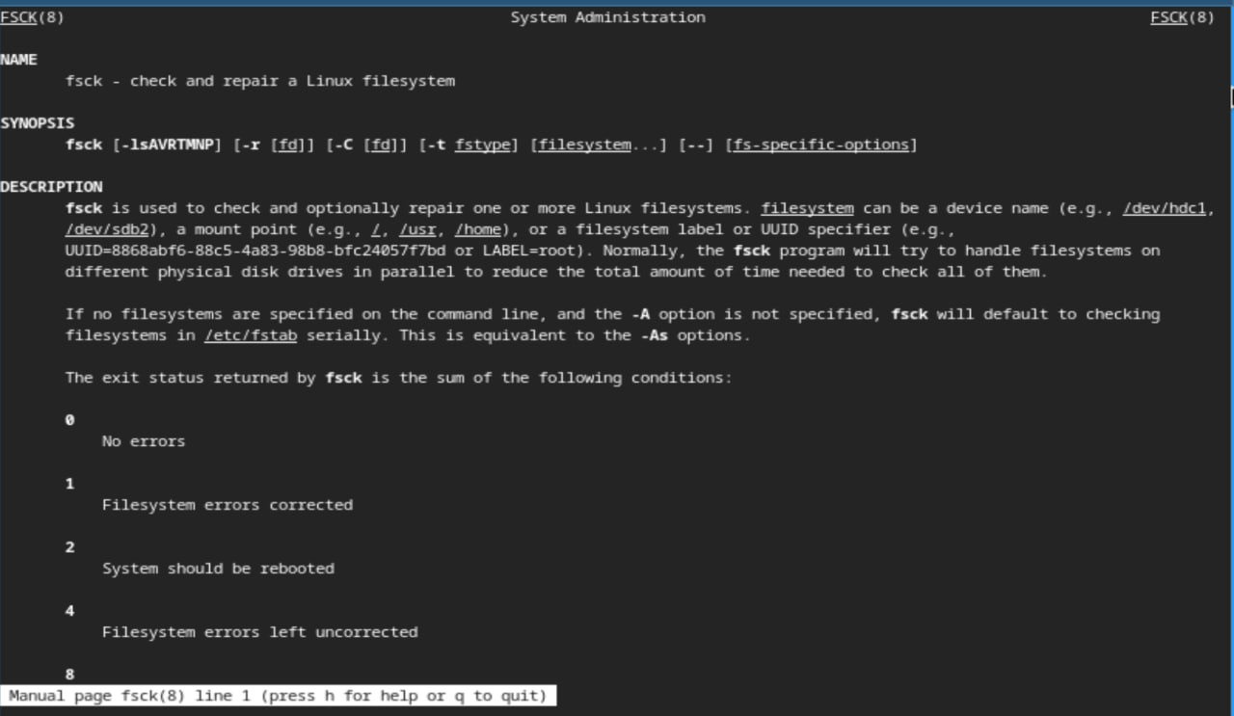

Рис. 14: fsck

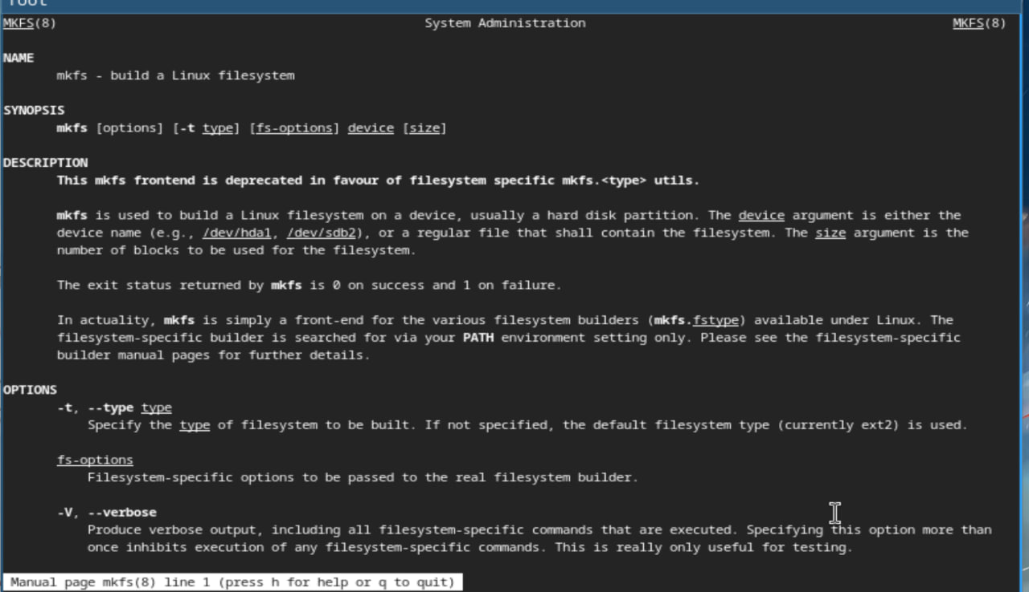

Рис. 15: mkfs

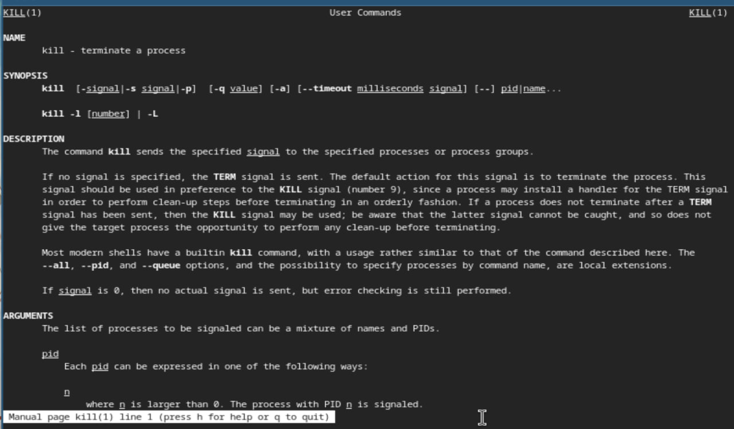

Рис. 16: kill

# 4 Выводы

При выполнении данной лабораторной работы я ознакомилась с файловой системой Linux, ее структурой, именами и содержанием каталогов, а также приобрела практические навыки по применению команд для работы с файлами и каталогами, по управлению процессами(и работами), по проверке использования диска и обслуживанию файловой системы.